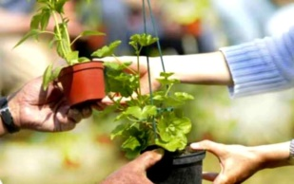
TROC GRAINES ET PLANT(E)S
Du 23 Octobre 2022
De 10h à 12h

Nom et Prénom……………………………………………………………………
Adresse :…………………………………………………………………………………………………………………………………………………………………………….
Téléphone :………………………………………………………………………….
Mail :…………………………………………………………………………………….

Je désire réserver (préciser le nombre de tables)
(Gratuit) la table : ………………….

Merci d’adresser cette fiche d’inscription à l’A.E.D.A.H.,
66 rue du Paty 28130 HANCHES ou à aedah.bibliotheque@orange.fr
.
Renseignements : www.aedah.fr
Après 18h30 au 02 37 83 50 92 ou
De 09h00 à 11h et de 15h00 à 18h00 au 02 37 83 76 11
TROC GRAINES ET PLANT(E)S
Du 23 Octobre 2022
De 10h à 12h

Nom et Prénom……………………………………………………………………
Adresse :…………………………………………………………………………………………………………………………………………………………………………….
Téléphone :………………………………………………………………………….
Mail :…………………………………………………………………………………….

Je désire réserver (préciser le nombre de tables)
(Gratuit) la table : ………………….

Merci d’adresser cette fiche d’inscription à l’A.E.D.A.H.,
66 rue du Paty 28130 HANCHES ou à aedah.bibliotheque@orange.fr
.
Renseignements : www.aedah.fr
Après 18h30 au 02 37 83 50 92 ou
De 09h00 à 11h et de 15h00 à 18h00 au 02 37 83 76 11

